**Боррелиоз**

Боррелиоз – инфекционное заболевание, вызываемое бактериями рода Borrelia. Ими заражен примерно каждый четвертый клещ. Главная опасность боррелиоза в том, что человек не поймет, что болен, пока не проявятся симптомы острого периода или уже серьезные осложнения.

При этой бактериальной инфекции происходит поражение нервной системы, кожи, суставов, сердца. Бактерия попадает в организм через клеща и действует незаметно – редко бывает температура, иногда ломота в мышцах.

Единственный четкий признак – на месте укуса клеща красная припухлость, часто с белым центром. Врачи называют это кольцевая эритема. За несколько дней она может разрастись до 5 см.  
Если вовремя не провести антибиотикопрофилактику (желательно в первый день после укуса), то болезнь может «спрятаться» в организме и проявиться только через несколько недель, а то и месяцев.

Клещи могут переносить и другие заболевания. Самые распространенные – это вирусный клещевой энцефалит, гранулоцитарный анаплазмоз человека, моноцитарный эрлихиоз человека, клещевые пятнистые лихорадки.

Для всех остальных «клещевых» инфекций вакцинация не разработана, и на первый план выходят меры неспецифической и личной профилактики. Необходимо регулярно обрабатывать кожные покровы и одежду репеллентами (в соответствии с инструкцией к препарату), выходить в лес в максимально закрытой одежде, проводить взаимные осмотры каждые 20–30 минут. Присосавшегося клеща необходимо как можно быстрее удалить – от времени присасывания и способа удаления клеща напрямую зависит вероятность передачи инфекции. Чем дольше клещ сосет кровь, тем выше риск передачи возбудителей инфекций.

Клеща рекомендуется сохранить (поместить в небольшую емкость) и сдать в лабораторию, где могут определить, содержит ли он возбудителей инфекций. Если в клеще подтверждается наличие генетического материала боррелий, врач назначает медикаментозную профилактику клещевого боррелиоза.

По материалам сайта санщит.рус

https://78.rospotrebnadzor.ru/

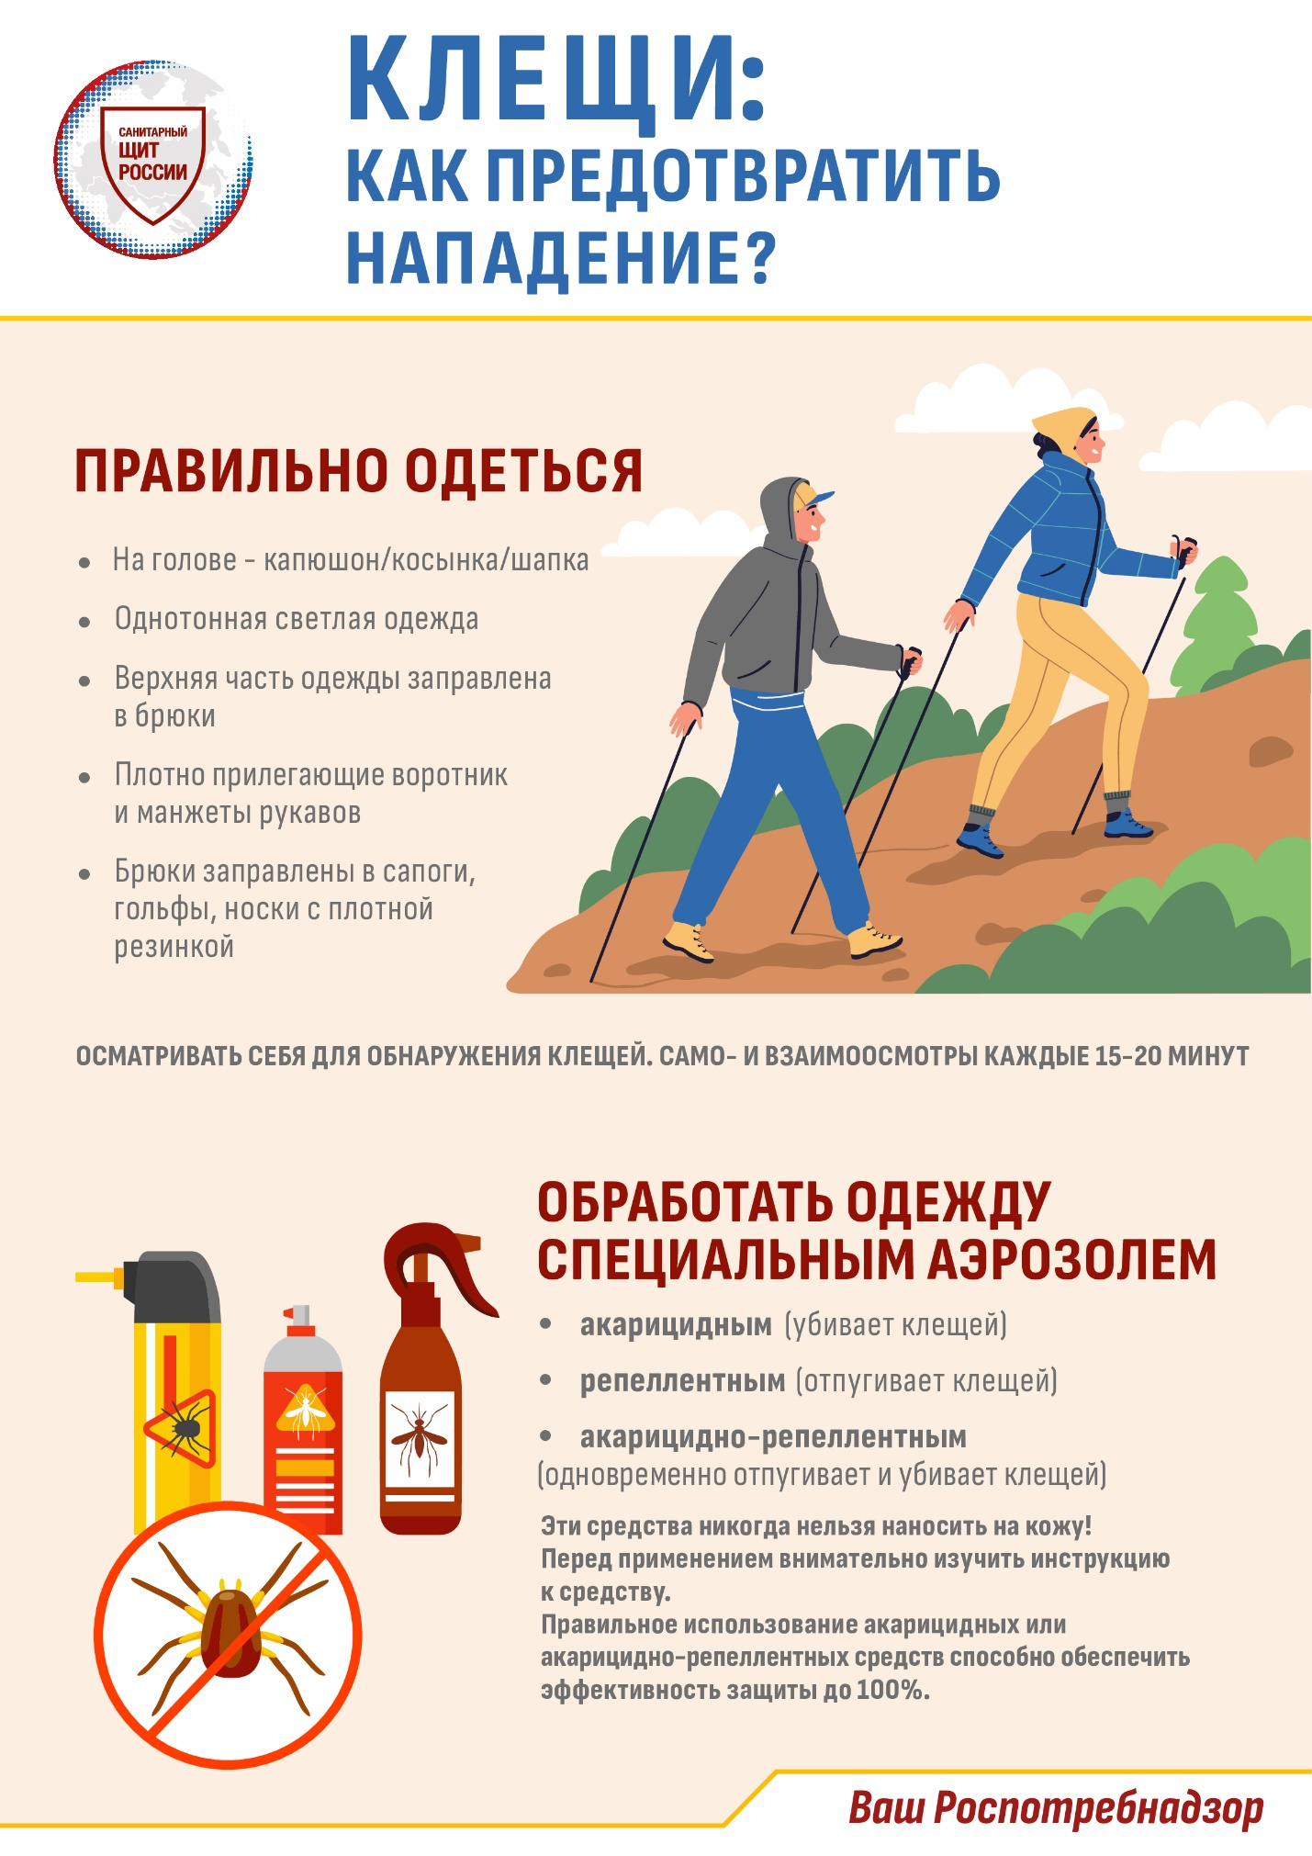

https://xn--80aqooi4b.xn--p1acf/sliders/rasskazyvaem-ob-osnovnykh-merakh-profilaktiki/

**Чем опасны клещи**

При укусе клеща есть вероятность заразиться различными инфекциями. Самые опасные из них – клещевой энцефалит, боррелиоз (болезнь Лайма), туляремия, крымская геморрагическая лихорадка и другие. Эти заболевания могут приводить к тяжелым необратимым последствиям – параличам, нарушениям функций мозга, работы нервной системы, поражениям суставов и внутренних органов, инфекционно-токсическому шоку и даже смерти. Клещи, переносящие инфекции, есть практически в любом регионе России.

Как обезопасить себя от клещей

Отправляясь на природу, помните о простых правилах:

Выбирайте одежду и обувь, которая максимально закрывает тело: длинный низ и верх, головной убор, высокие ботинки или кроссовки.

Следите, чтобы воротник и манжеты плотно прилегали. Заправляйте все, что можно заправить вовнутрь.

Выбирайте светлую одежду – на ней будет легче заметить темного клеща.

Пользуйтесь репеллентами, которые отпугивают клещей. Кстати, их чаще всего наносят на одежду.

Периодически осматривайте одежду – свою и ваших спутников. Потрясите ее над ванной, вернувшись домой.

Тщательно проверьте шерсть питомцев, если вы брали их на прогулку.

Собрали красивый букет полевых цветов? Проверьте и его, там может быть «сюрприз» в виде притаившегося клеща.

Что делать, если клещ укусил

Если, несмотря на все меры предосторожности, укус все же произошел, нужно извлечь клеща (самостоятельно или обратившись к врачу в травмпункт или в поликлинику). Чем быстрее это произойдет, тем меньше риск заражения.

Как действовать:

Используйте специальные инструменты для извлечения клеща (пинцет, клещедер), а также средства дезинфекции (спирт, йод, перекись водорода).

Захватите клеща пинцетом. Держа перпендикулярно поверхности укуса, аккуратно поверните тело клеща против часовой стрелки и извлеките его из кожных покровов без резких движений.

Если у вас специальных инструментов нет, можно аккуратно зацепить клеща пальцами, обернутыми марлей, ниткой, салфеткой. Ни в коем случае не трогайте клеща голыми руками.

Место укуса продезинфицируйте, руки тщательно помойте.

Клеща поместите в герметичную емкость и доставьте на исследование в микробиологическую лабораторию.

Если в течение месяца после укуса клеща вы почувствовали себя плохо, отметили повышение температуры, увеличивающееся красное пятно на месте укуса, ощутили зуд – незамедлительно обратитесь к врачу.

Поможет ли вакцинация

Сегодня доступна вакцинация от клещевого энцефалита – ее делают бесплатно в поликлиниках. Доступны как отечественные, так и импортные вакцины. Это способ обезопасить себя, если вы находитесь в зоне распространения заболевания (карта активности  клещей в регионах России [доступна здесь](https://rospotrebnadzor.ru/activities/recommendations/details.php?ELEMENT_ID=3651)). Вакцинация от энцефалита проходит в несколько этапов – это нужно для выработки стабильного иммунитета. Первую прививку обычно делают осенью, что позволяет подготовиться к весенне-летнему сезону. Повторная иммунизация проводится в начале зимы. Ревакцинация – через 9–12 месяцев. Если вы не успели заранее подготовиться, возможна экстренная вакцинация в любое время года.